function Integral = Sub_Integral(S,xi,N,delta_0)

n = 1:N;

M = length(xi);

Integral = zeros(M,N);

for i = 2:M

Xi = xi(1:i);

for j = 1:N % please optimize

Integral(i,j) = trapz(Xi,transpose(S(1:i,j)).*exp(2*pi^2*j^2*delta_0.*Xi));

end

end

end



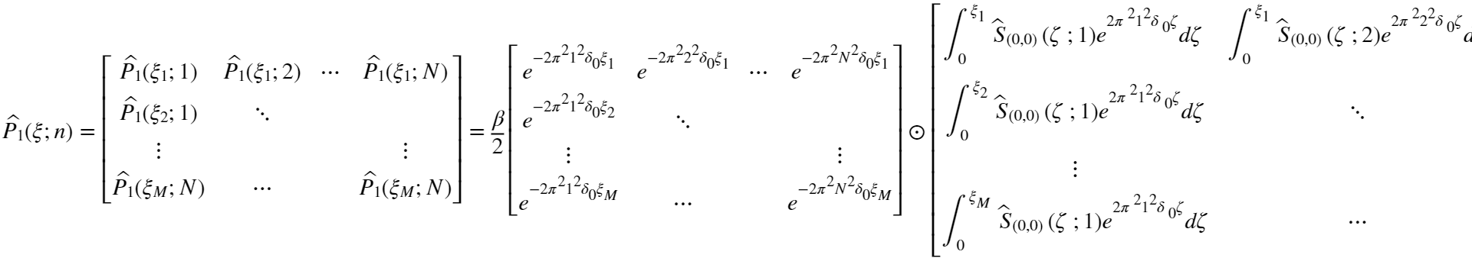

near field에서는 틀릴수도 있으나,  = 1에서는 맞아야 할 것 같다.